**关于“2024数字化领军人物”奖项评选的通知**

近两年多变的国内外环境，给各大企业的运营带来了许多冲击和挑战，也为企业数字化带来了新的机会。在通过数字化降本增效提质的过程中，许多CIO脱颖而出，在协助所在企业提高竞争力乃至引领新的业务模式等方面取得了优异成绩。

作为中国政企行业最大的媒体和最大的CIO智力平台，今年企业网D1net将继续设立“2024数字化领军人物奖”， 并在2024全国CIO大会现场颁发。这是一次在全国业界展示自身影响力的机会，欢迎大家积极申报。申报表附后：

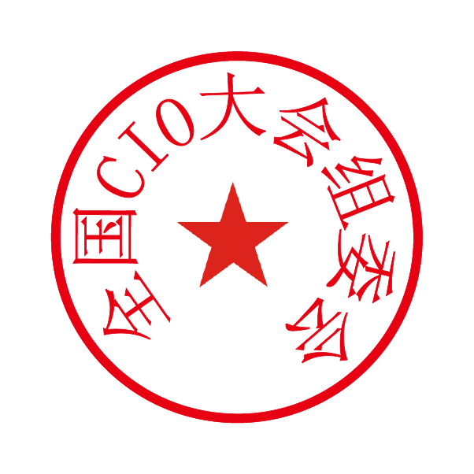

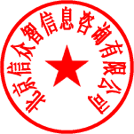

**2024全国CIO大会组委会**

**2024年3月26日**

**2024数字化领军人物评选申报表**

|  |  |  |  |
| --- | --- | --- | --- |
| 公司名称  、职务、姓名 |  | | |
| 手机 |  | 公司邮箱 |  |
| 企业及个人简介（基本情况介绍不超过500字，如需要可配1张图） |  | | |
| 在数字化方面取得的主要成绩（500-1000字） |  | | |
| **自我评价（**概括性地介绍在数字化领域的成功经验，200-300字**）** |  | | |

注：完整填写申报表后，请同时发送至：[ypliu@d1net.com](mailto:ypliu@d1net.com)